6 класс. От звонка до звонка. Повелительное наклонение глаголов
Цель: научиться образовывать форму повелительного наклонения глаголов.
- От какого слова название «повелительное наклонение»?
Повелевать, повелеть – то есть приказать что-то сделать.
Например: открой книгу, приходите в гости, не забудьте купить хлеб и т.д.
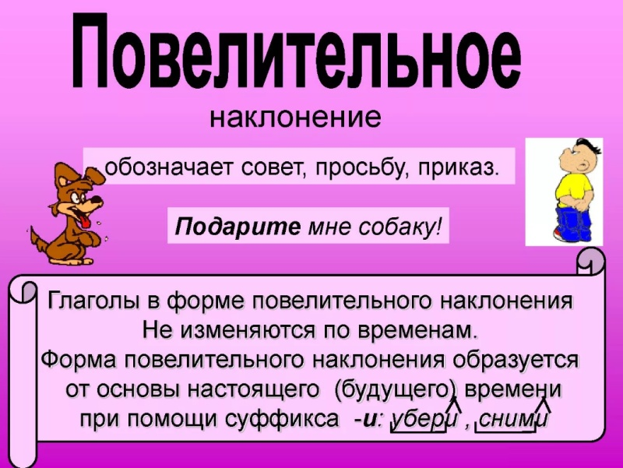

- Перепишите таблицу в тетрадь
- Выполните упражнение 5 стр. 157. – прочитайте тест, выпишите глаголы в повелительном наклонении.
- Домашнее задание: Упр. 11 стр. 159. Например: 1) Бегите вокруг спортивной площадки. До 28 апреля сдайте.

